**PCG Real-ACC 功能测试日志**

**2024/07/24**

**1.5.4t5.1、0x0110==1**

scan范围：145mm ~ 5mm Wencode zero ： 141137

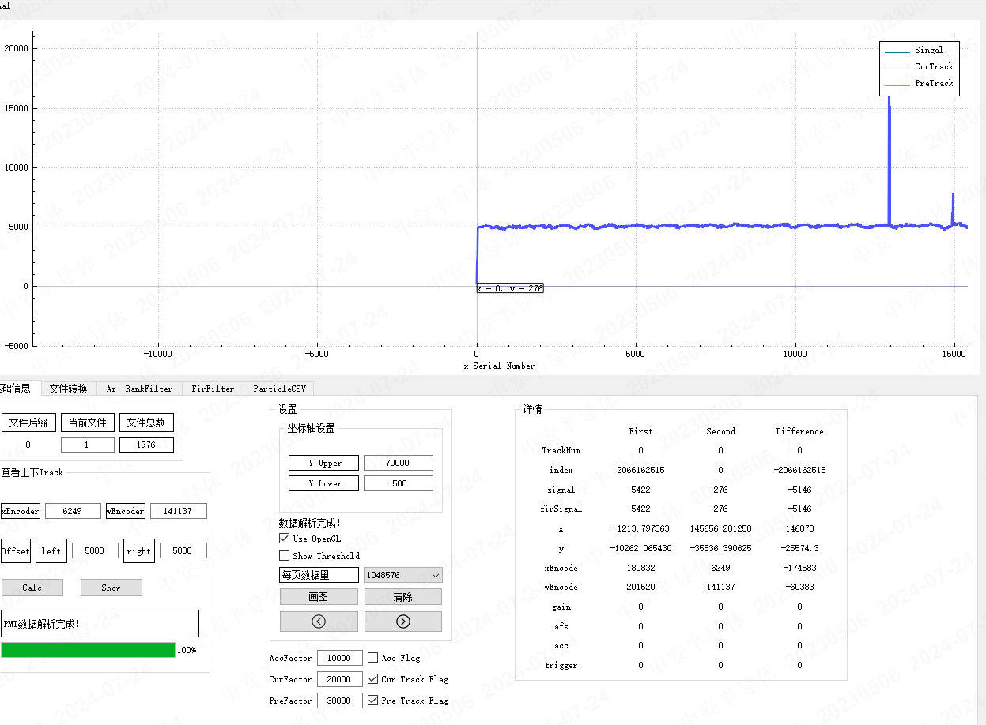

**145mm**

零点后，Wencode = 149126

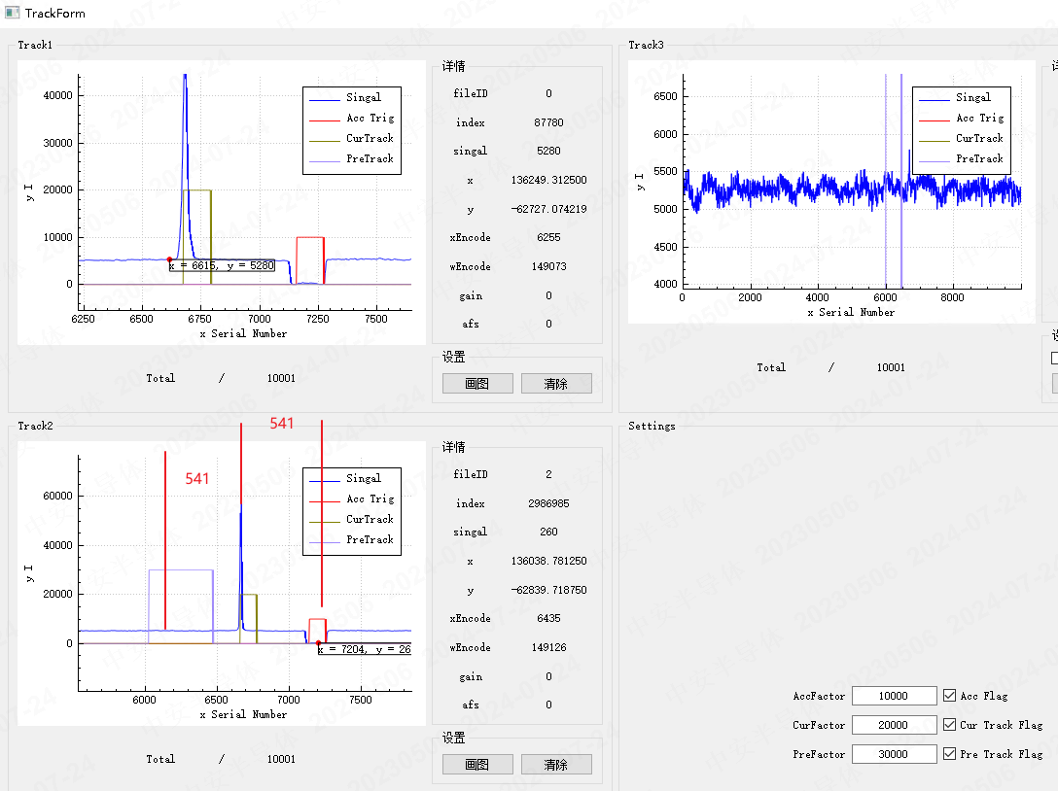

零点前，Wencode = 124125

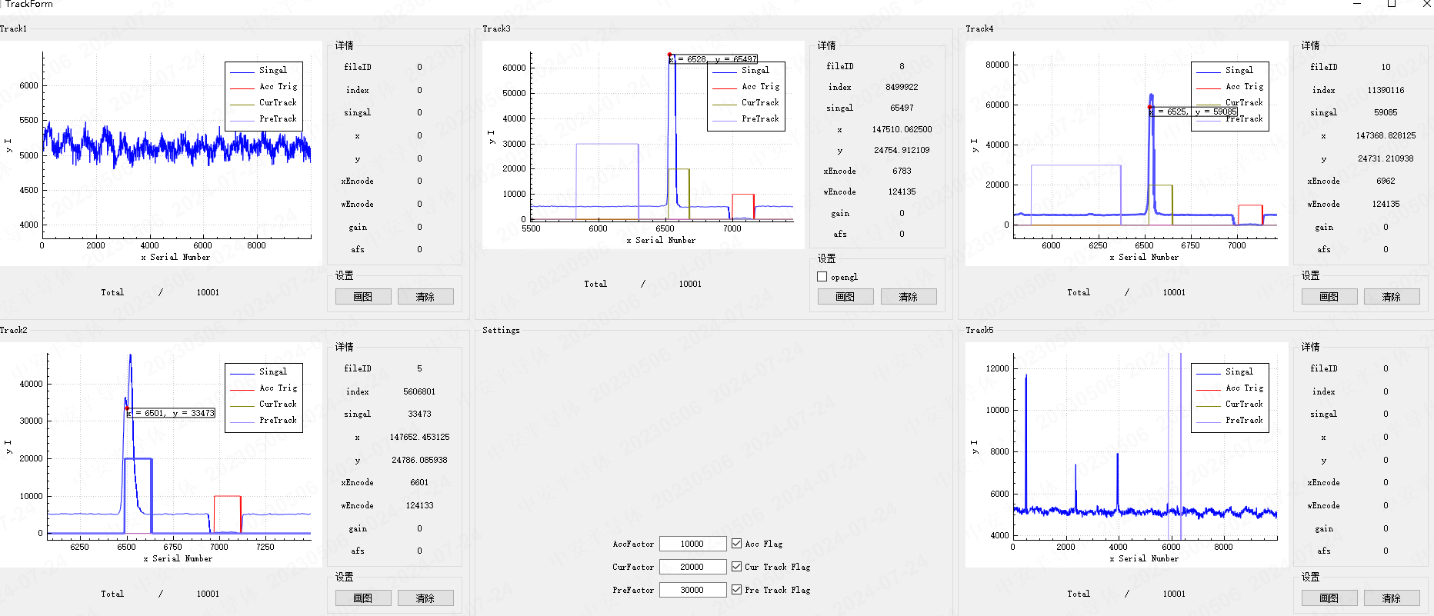

**10mm处**

Wencode = 197457

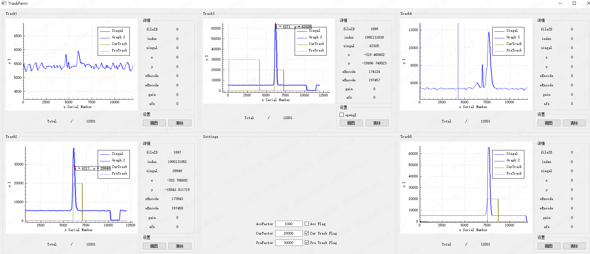

**5mm处**

Wencode = 202607

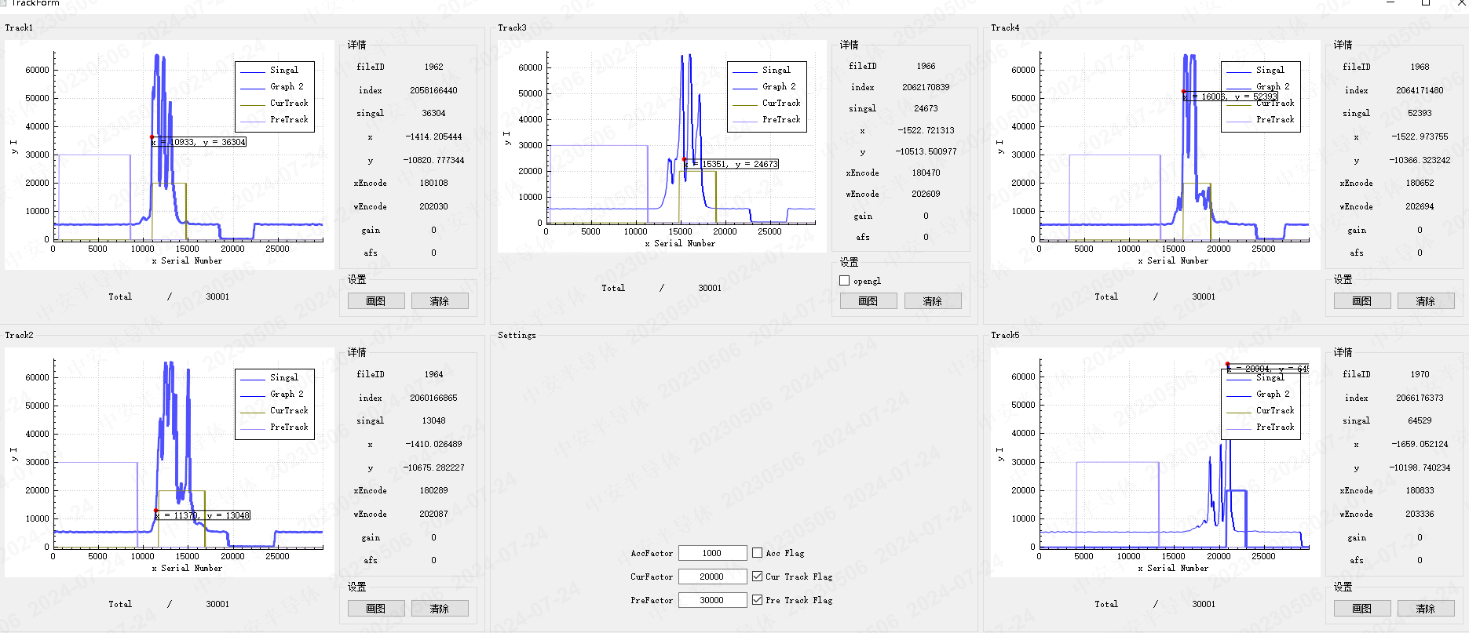

**2024/07/23**

**130mm ~ 70mm Wencode zero ：259416**

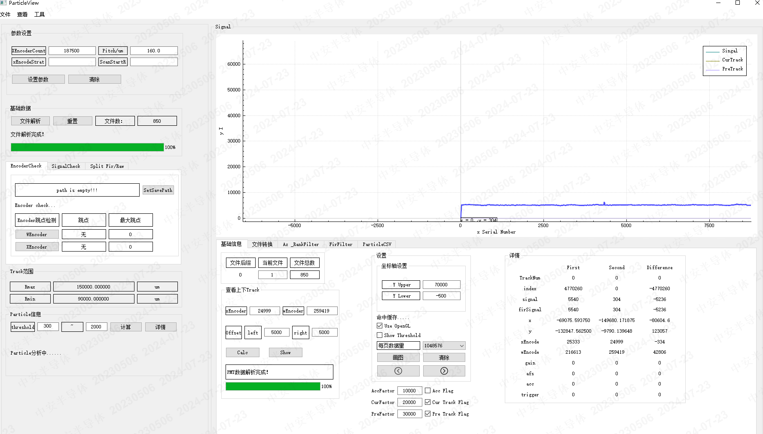

**20mm**

Wencode = 216796

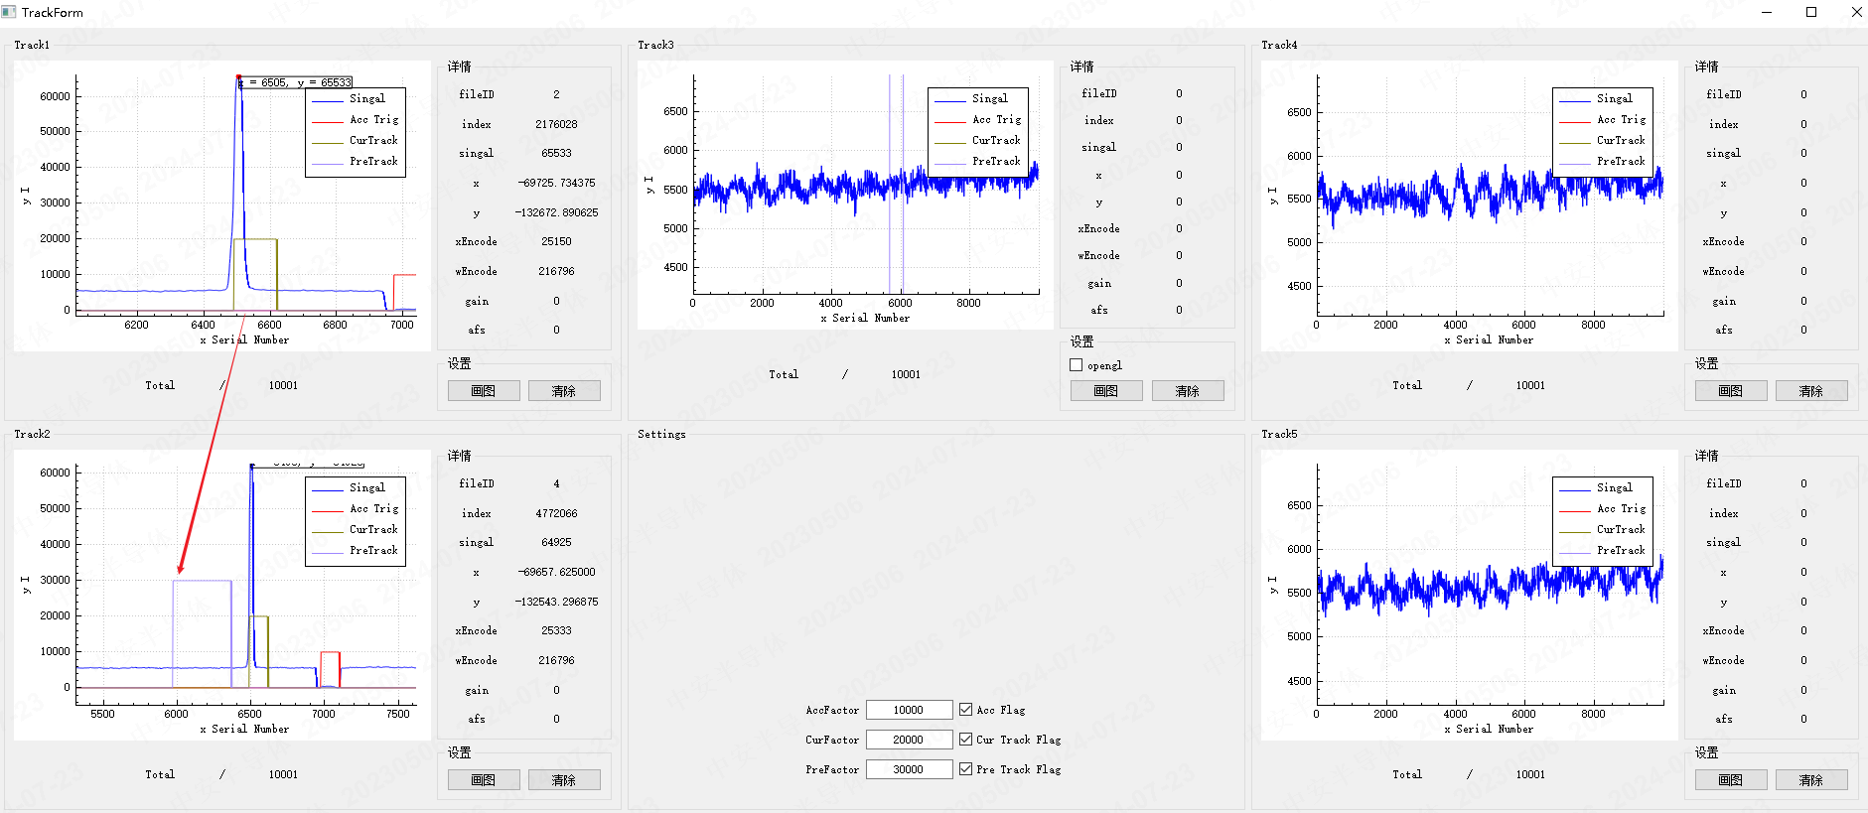

Wencode = 17563

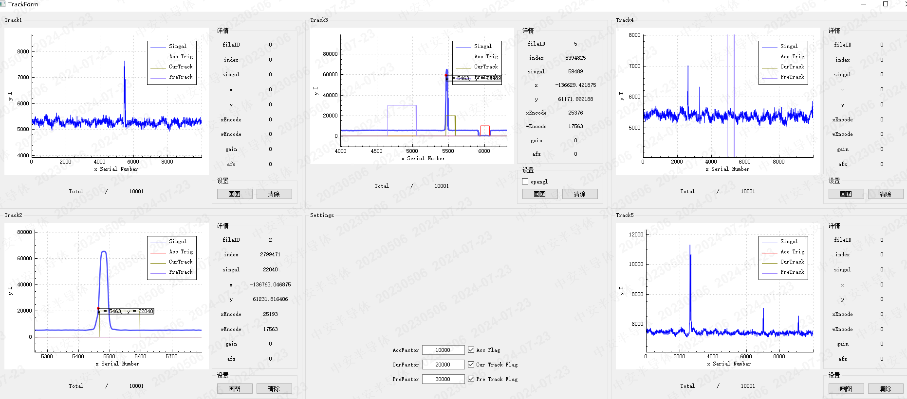

**77mm**

Wencode = 247630

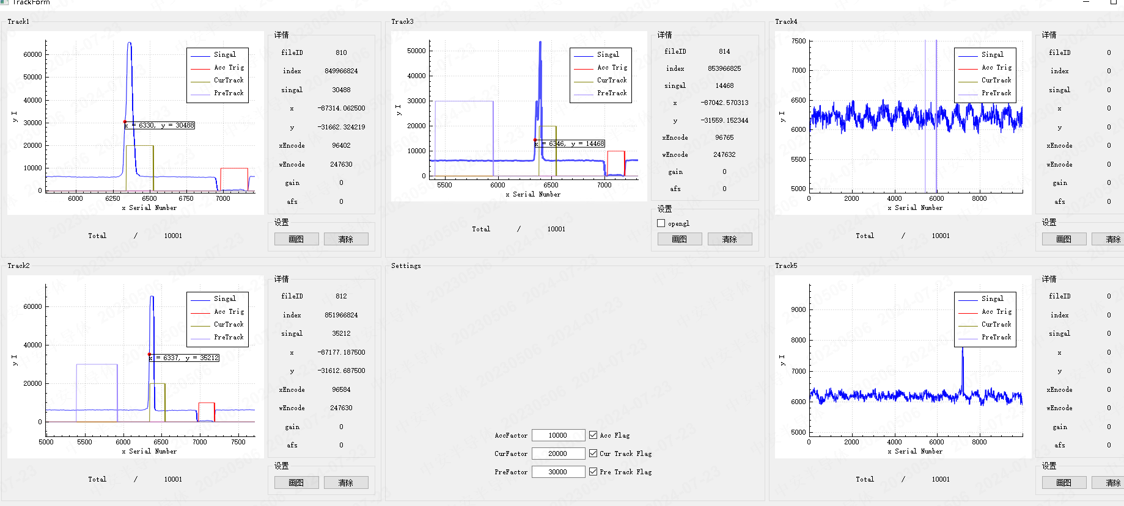

Wencode = 32803

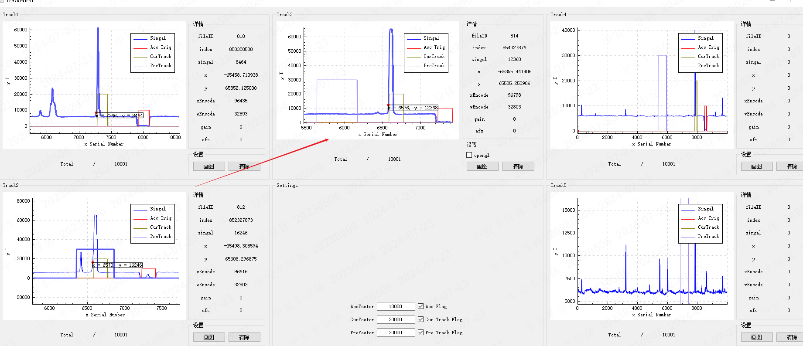

**2024/07/18**

scan半径：140~20mm，零点Wencode：4278

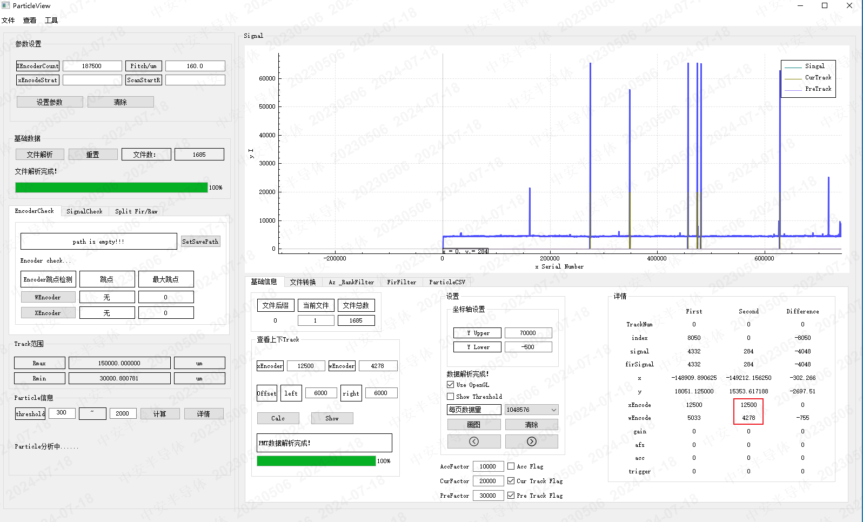

140mm处

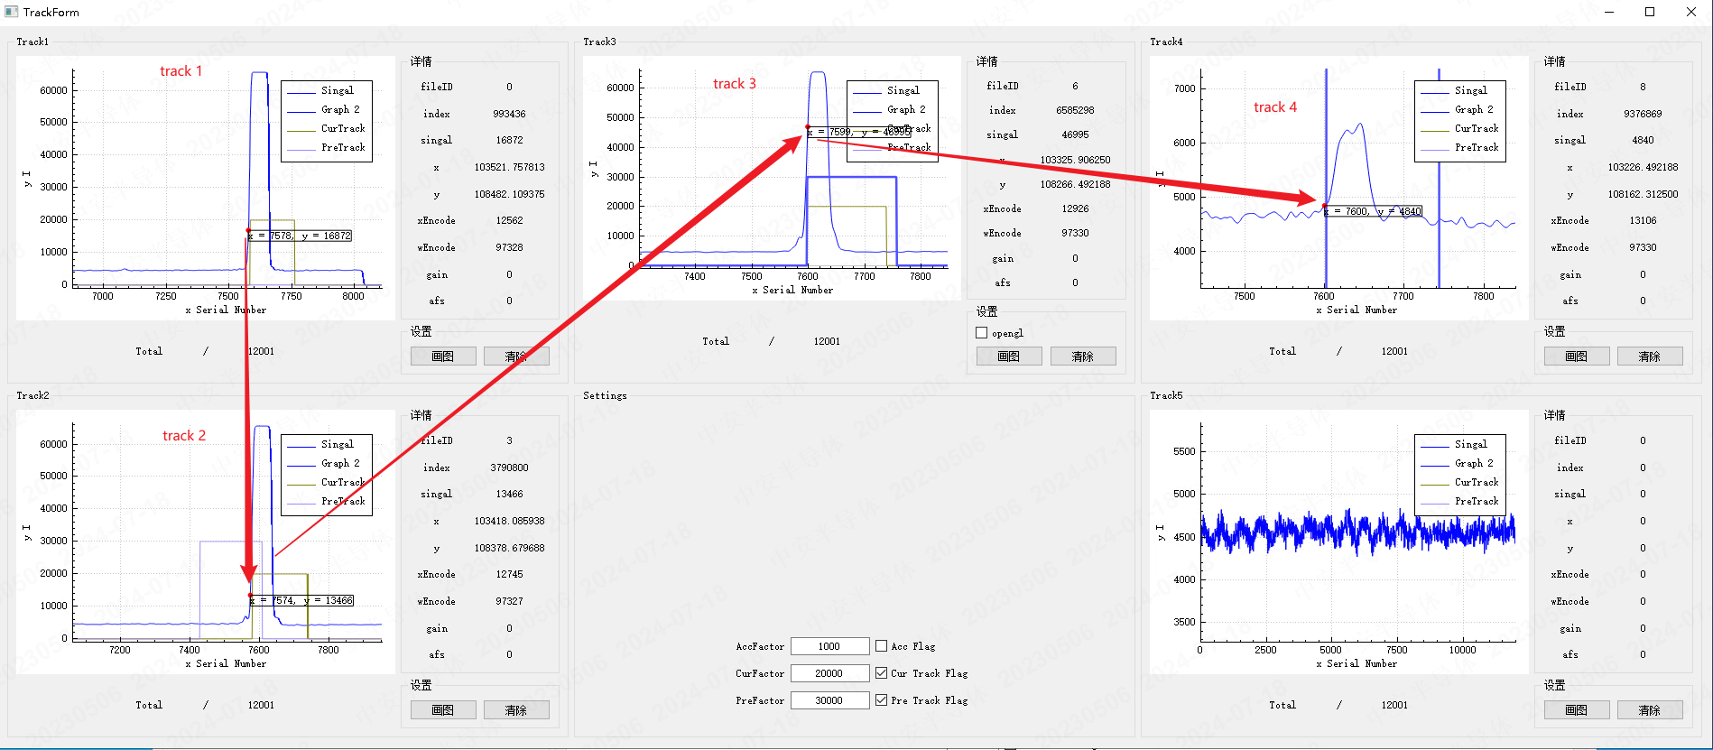

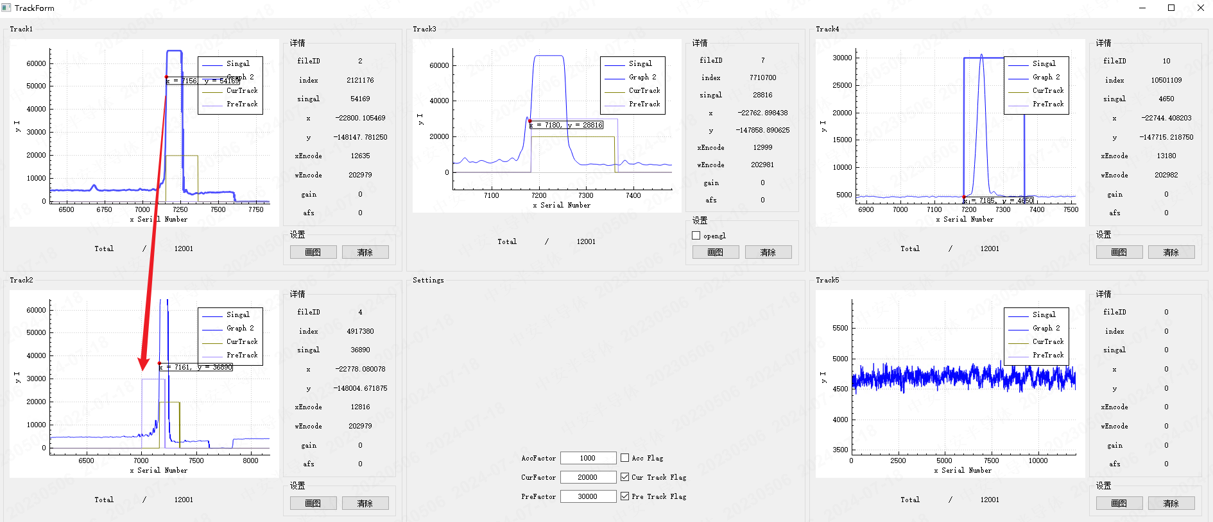

以上是靠近零点和靠近track结尾处的两次触发，pre track 的对齐表现为在第二个track的偏移一致向前，这是wencode zero flag没有跟随信号数量延时导致的，首圈有效数据较少，后续可优化

除此之外，在2、3track之间的flag对齐效果和昨天的结果一样

120mm处

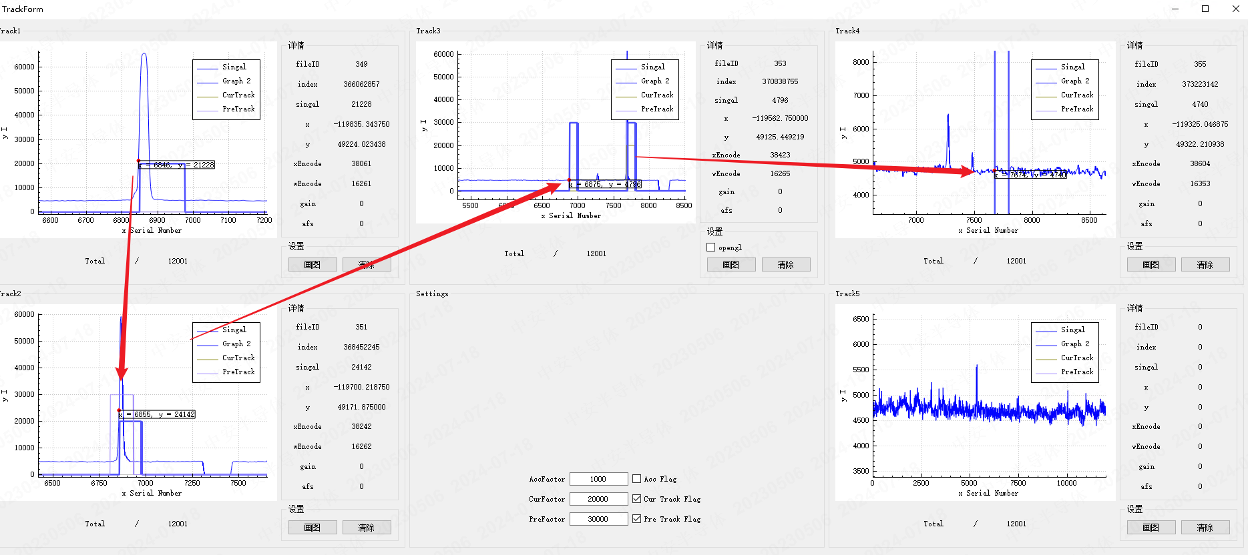

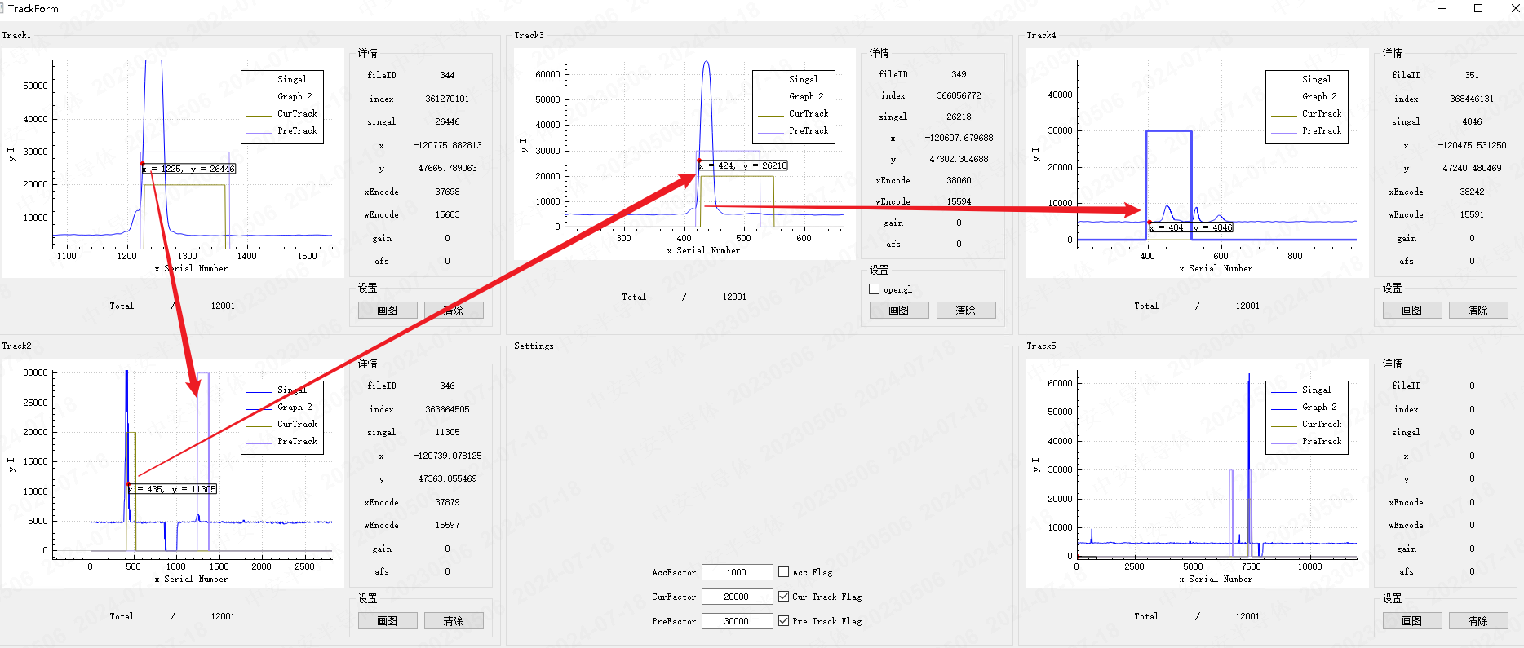

分别是零点附近和track结束附近的效果

100mm

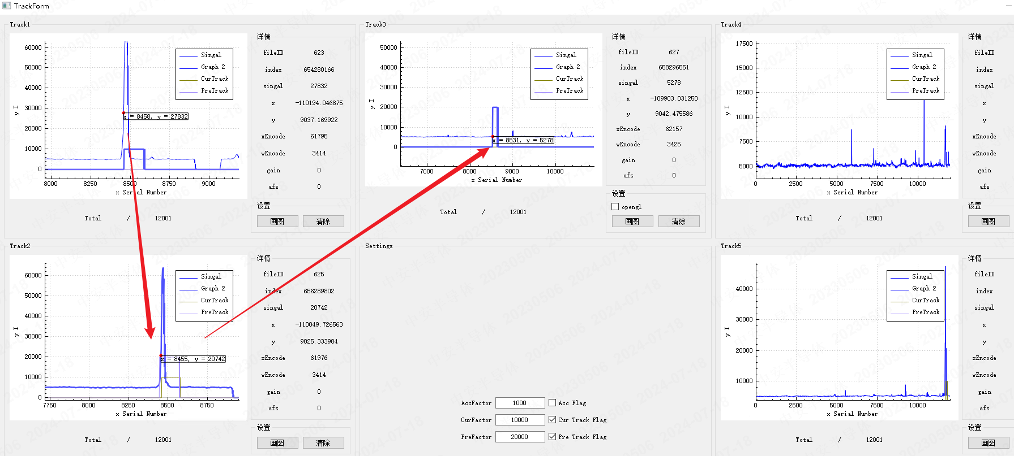

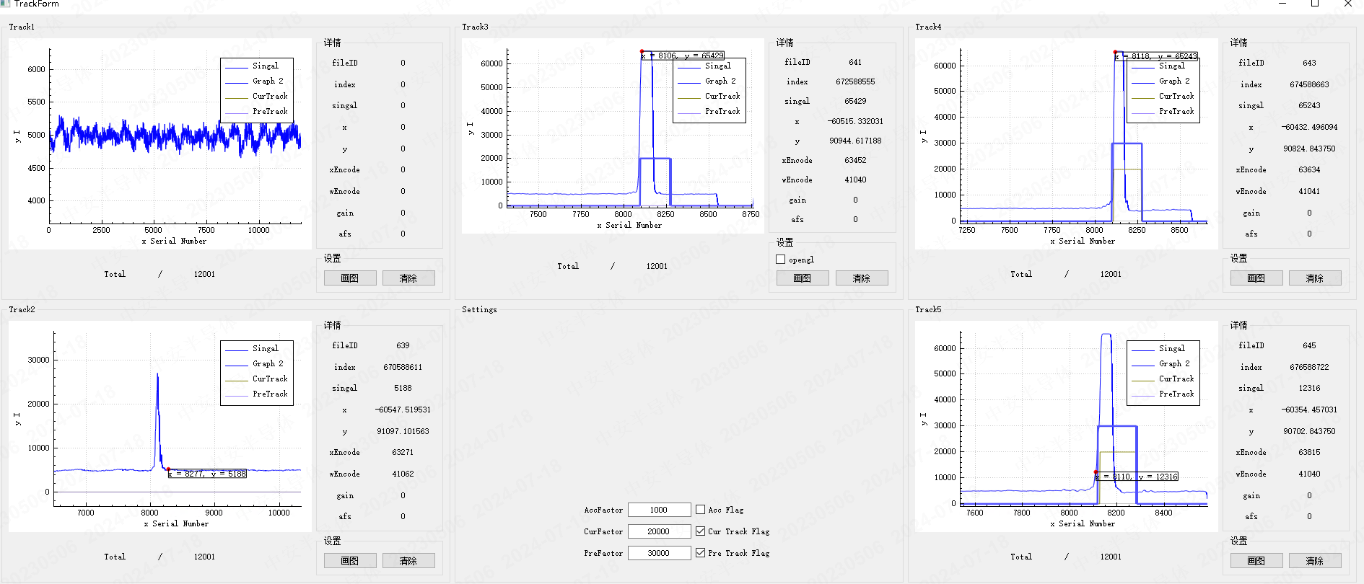

Pre track

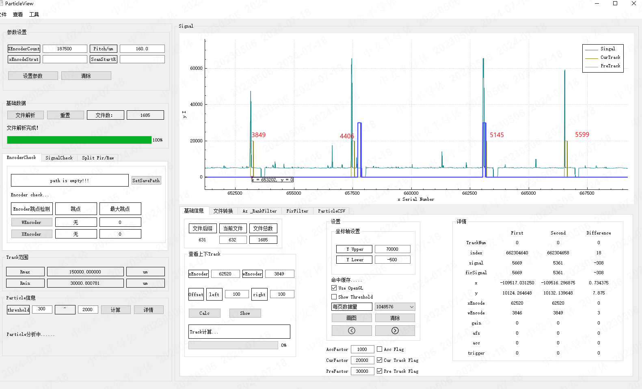

Curr track

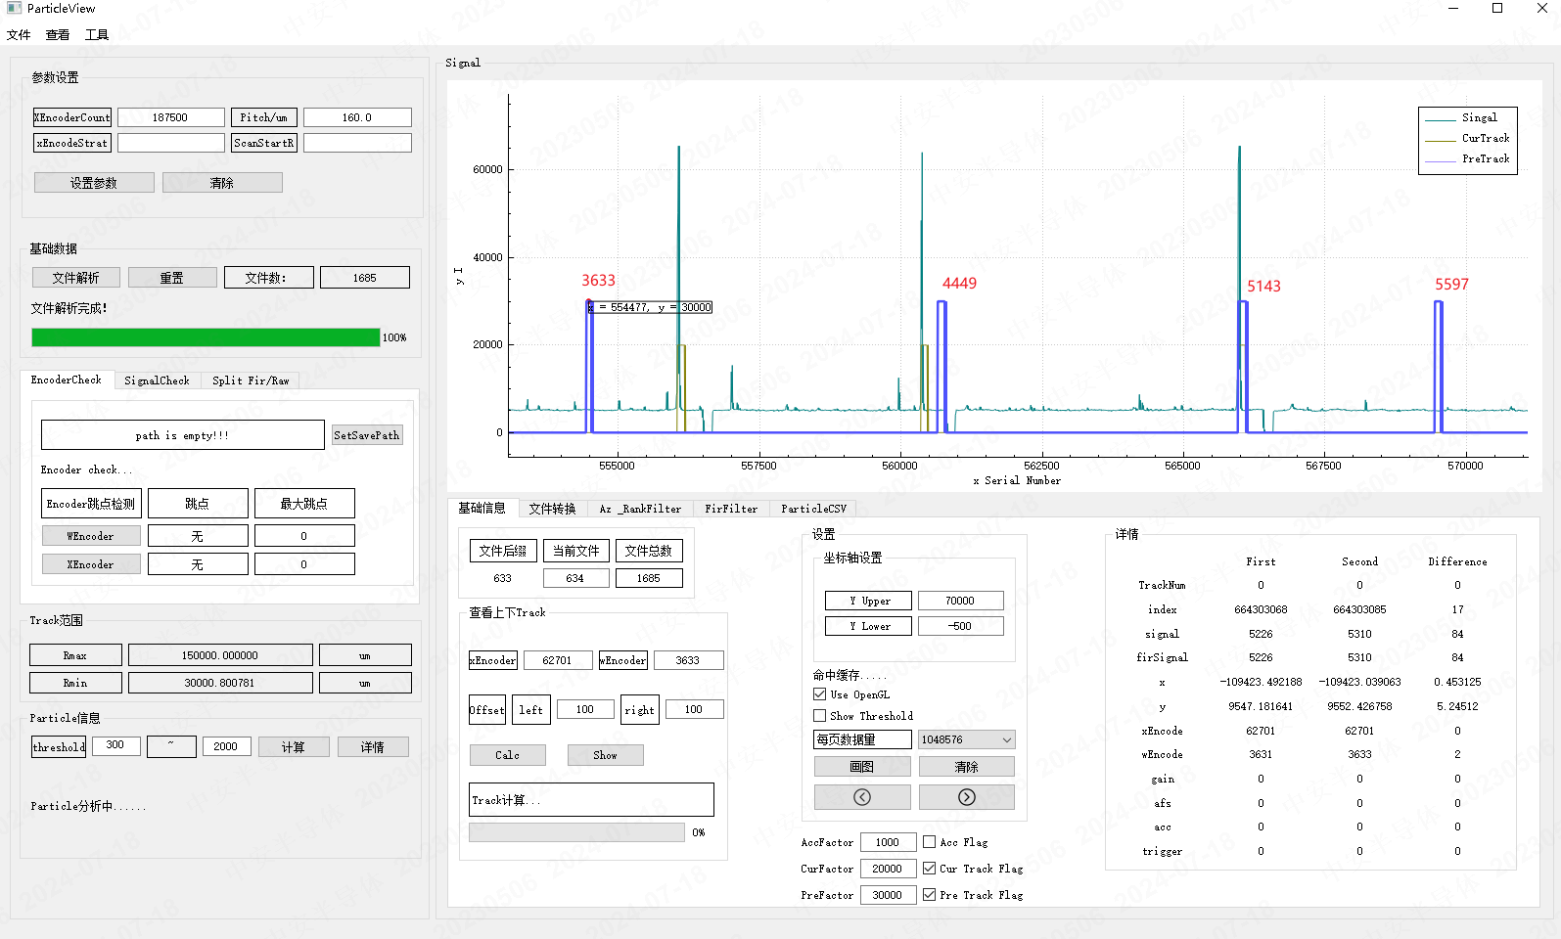

在零点前后还是有偏差

**2024/07/17**

AOM恢复的数据会被抓到

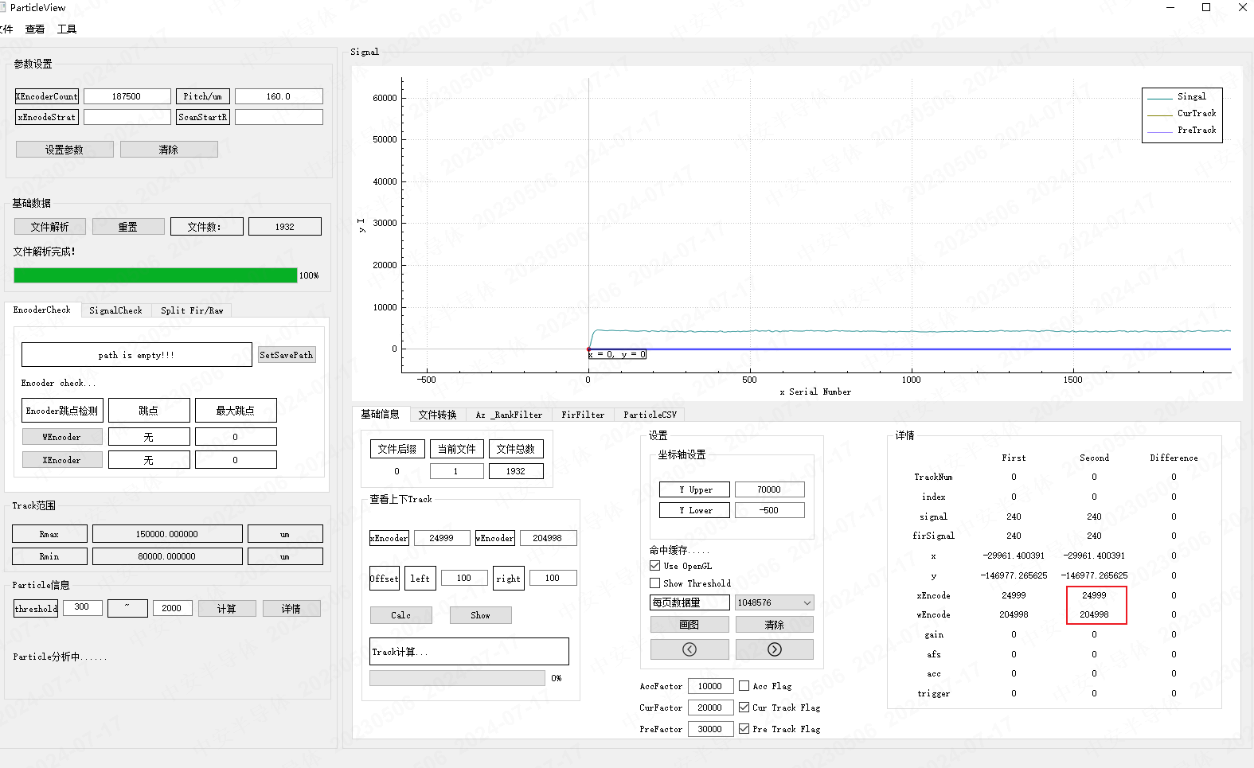

扫描范围是 130mm~60mm

初始 wencode：204998

**130mm处结果比较好，在各个角度基本能够完整叠在一起**

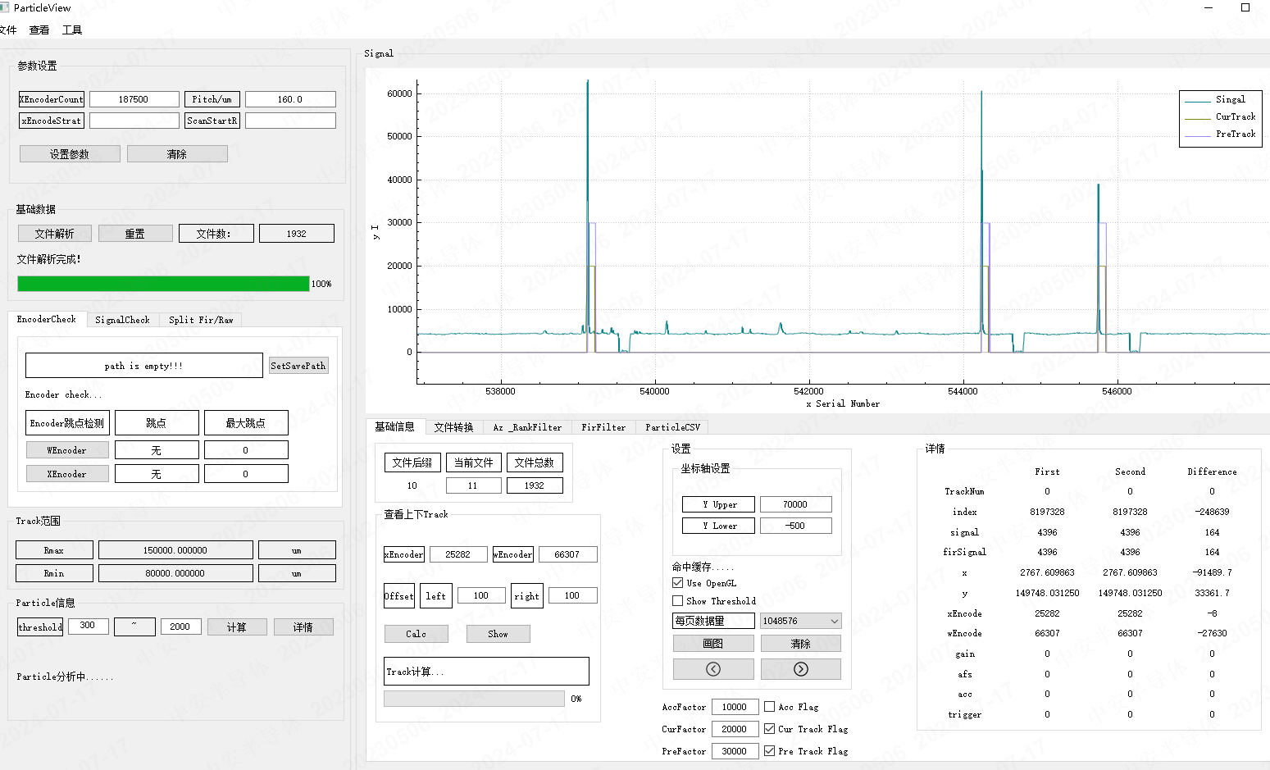

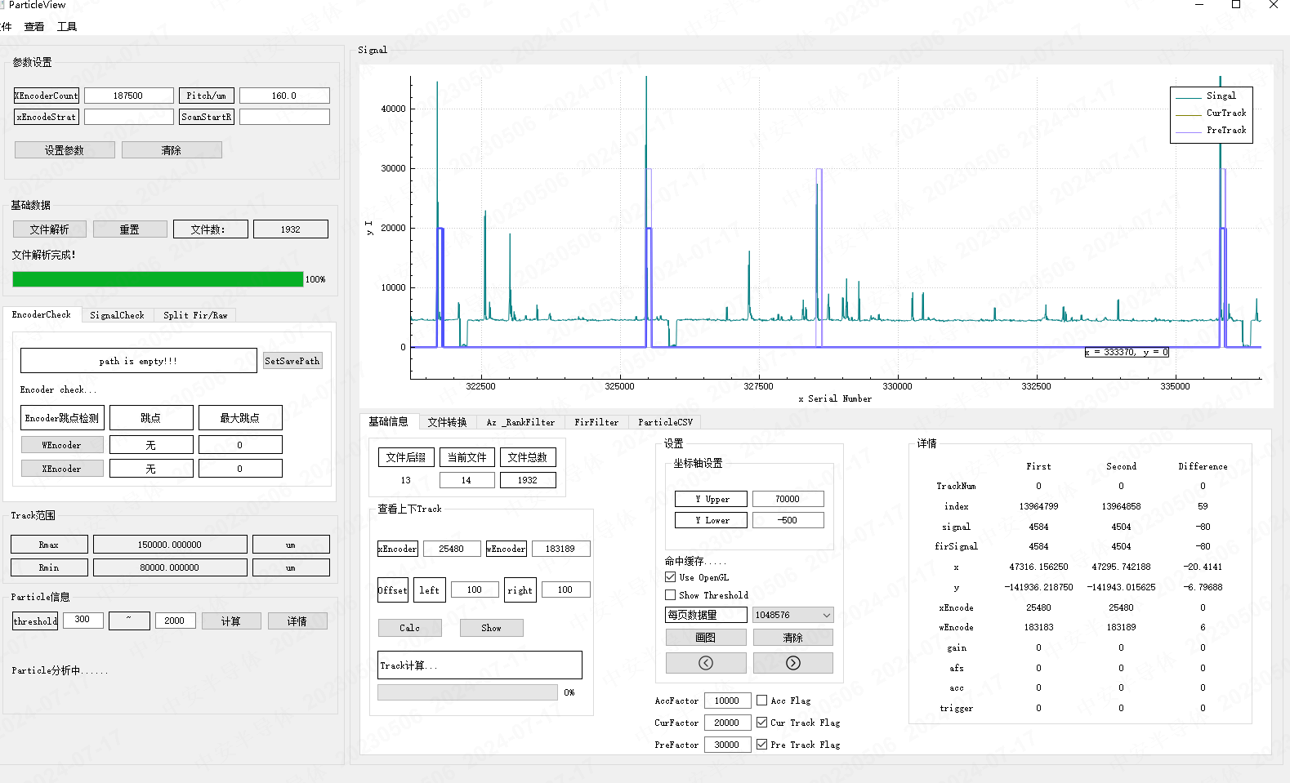

**105mm附近：**

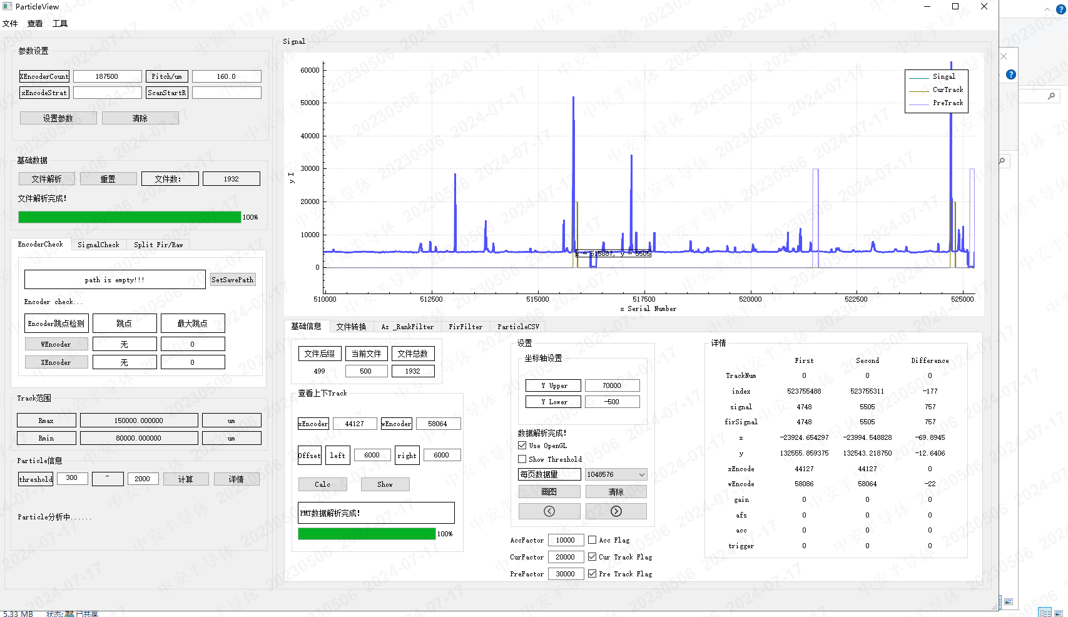

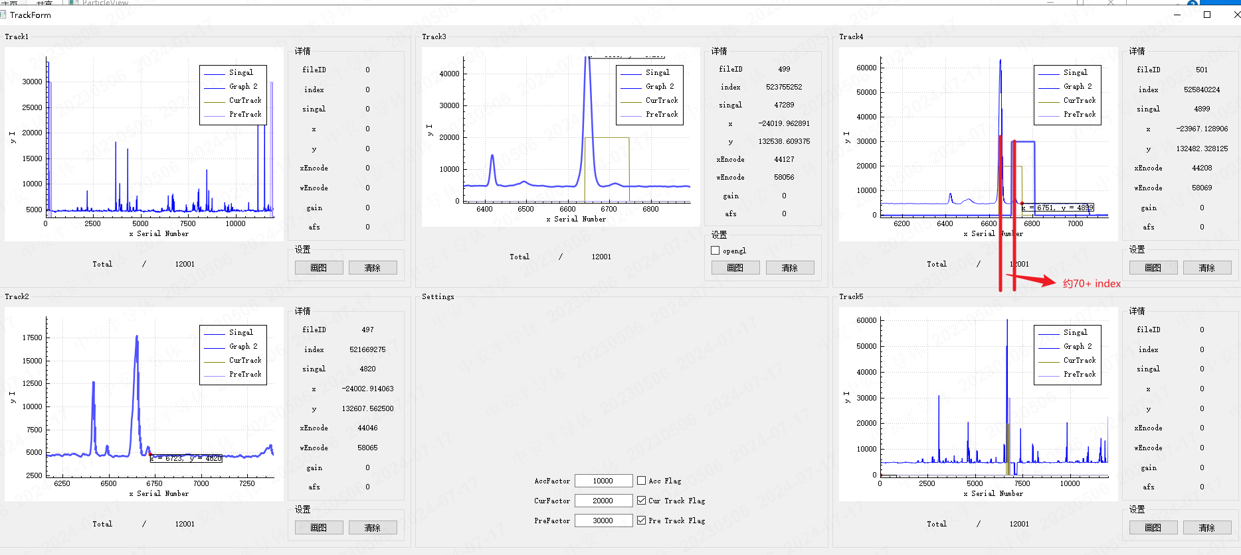

**对齐后的新典型问题**

由于每一track并不是匀速运动，数据同步在零点处（wencode=204998），所以在一圈的结束附近和开始附近前后track对齐的差距有些大

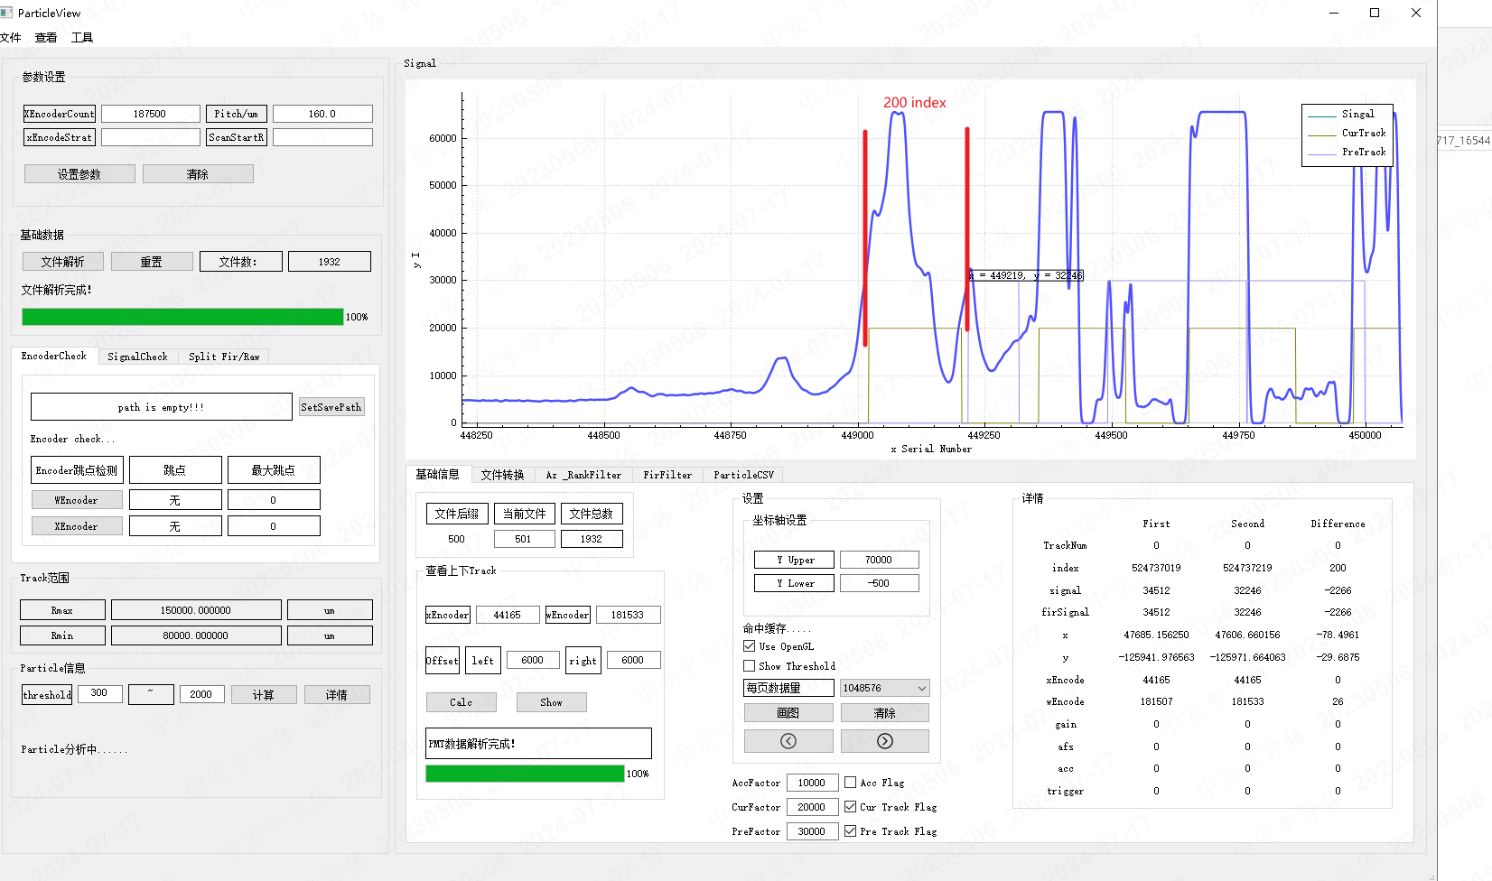

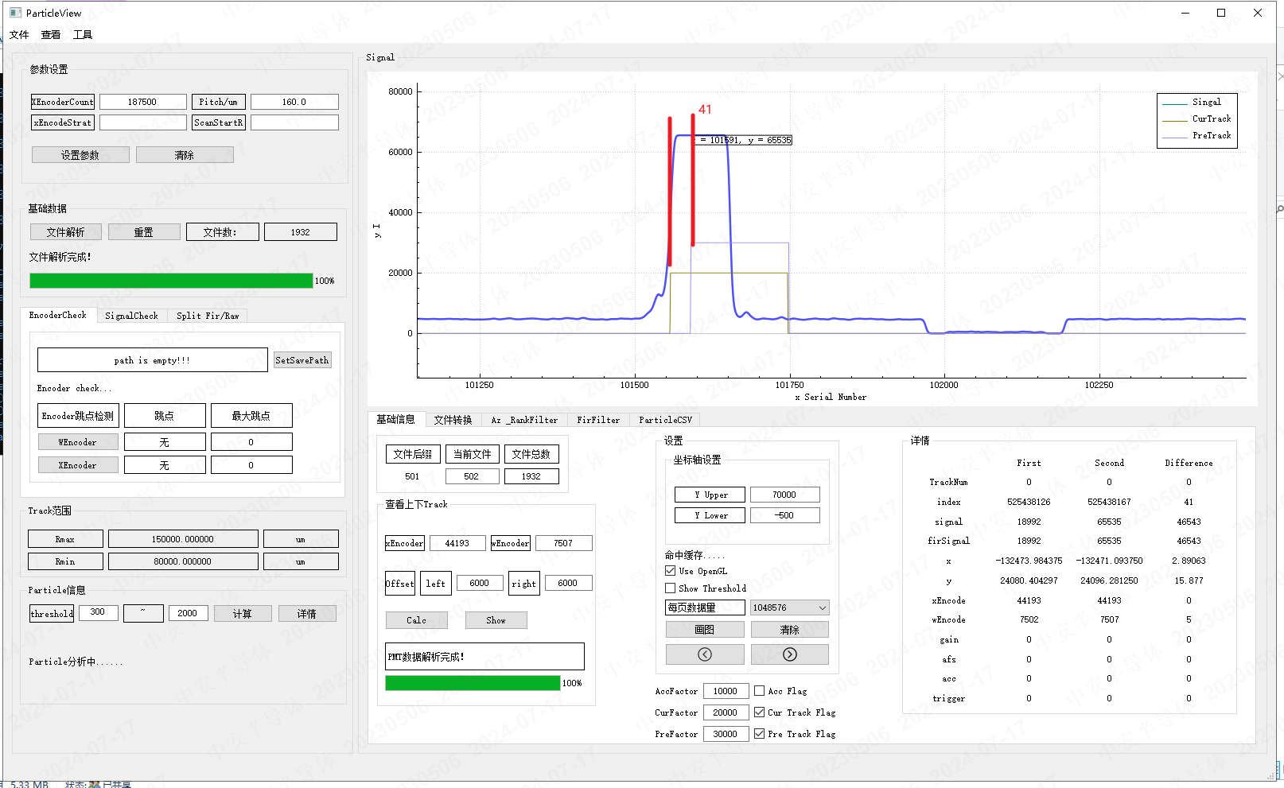

**90mm处**

同样是距离同步encode越近，前后track对齐的差距越小

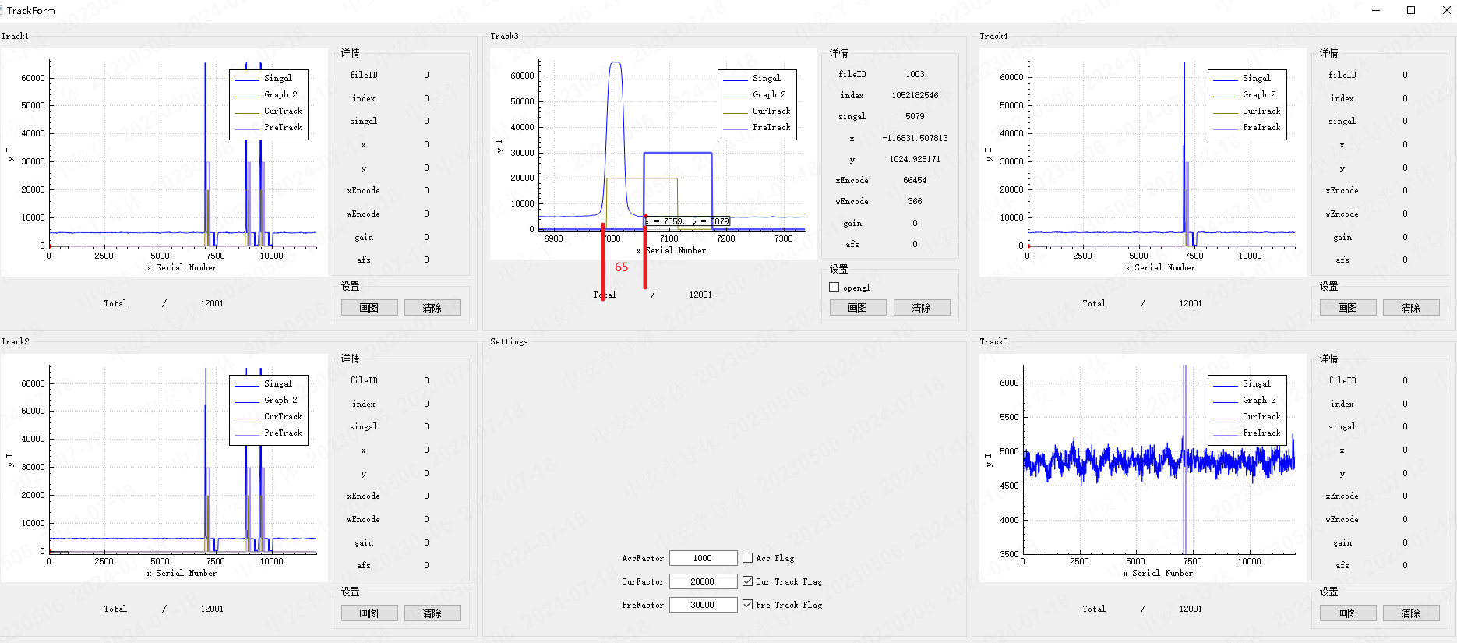

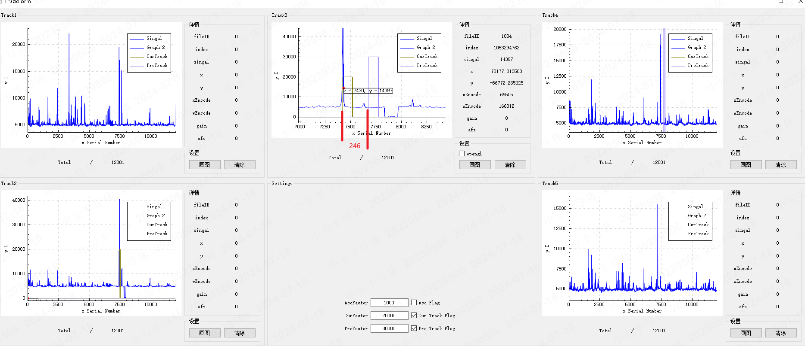

**75mm处**

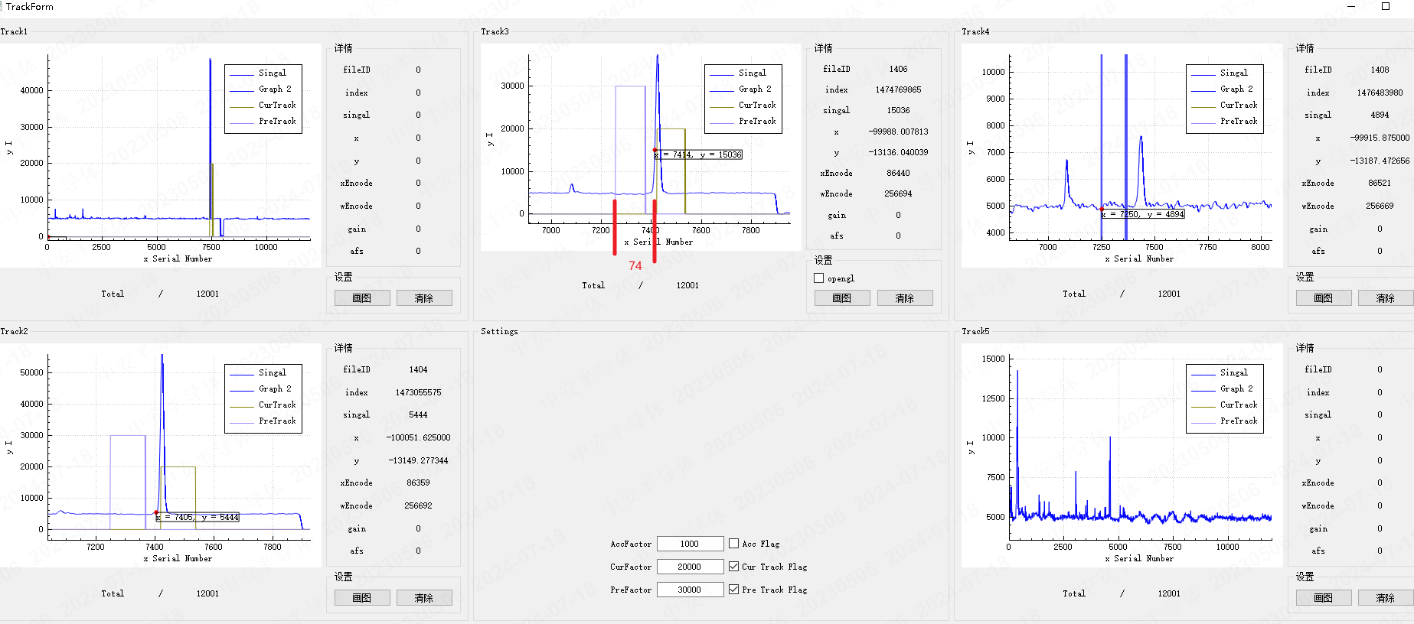

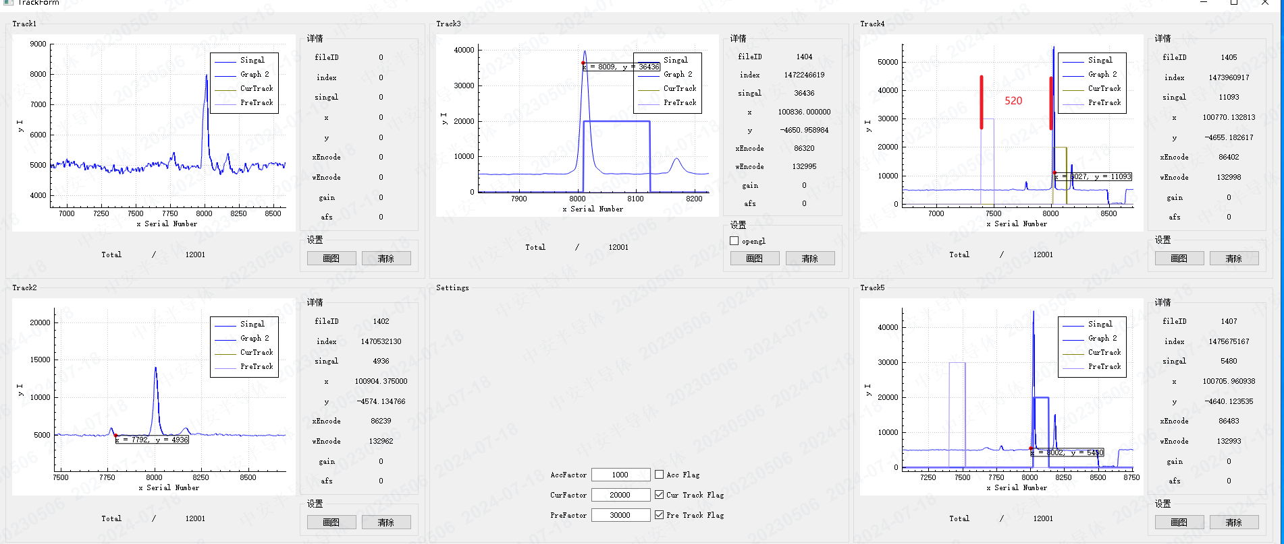

**60mm处**

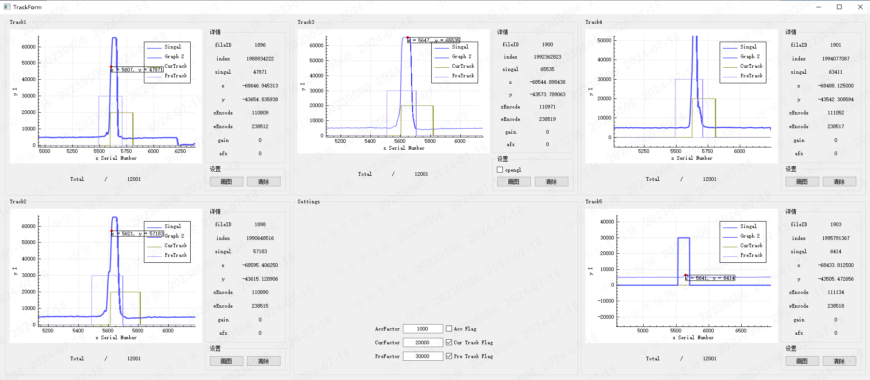

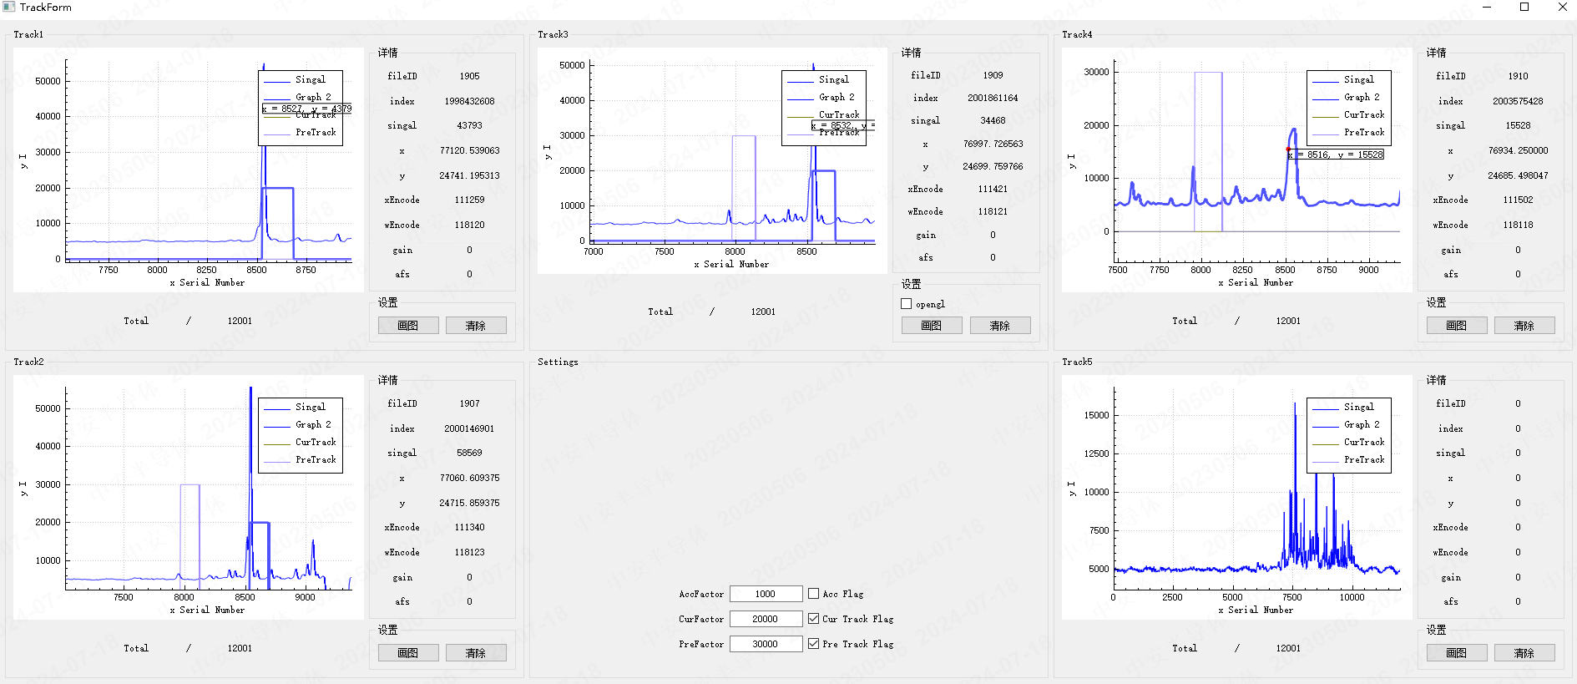

**2024/06/28**

1. **测试版本：**

Timing:v1.3.5；PMT:v1.2.4

2. **测试目的：**

1. 测试ACC参数配置是否正确
2. 通过bypass测试ACC触发问题，统计辅助验证
3. 测试ACC功能

3. **测试流程**

1. 设置bypass寄存器0x0044=5（即bypass前一个track位置判断和当前track的前一个光斑位置判断，具体意义见指令表）
2. 设置三个通道的阈值为1500
3. 开始一次Real-ACC扫描
4. 读取并记录以下寄存器：

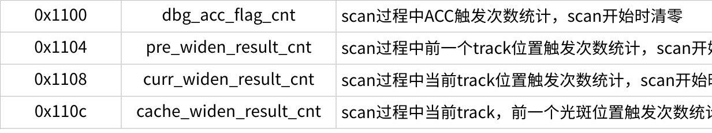

**点击图片可查看完整电子表格**

1. dump该次扫描的ACC参数文件。
2. 用从FPGA内回读到的参数文件和超哥下发的参数文件以及脚本生成的参数文件对比，验证参数配置功能。

**2024/07/07**

**第一次扫描：**

设置参数

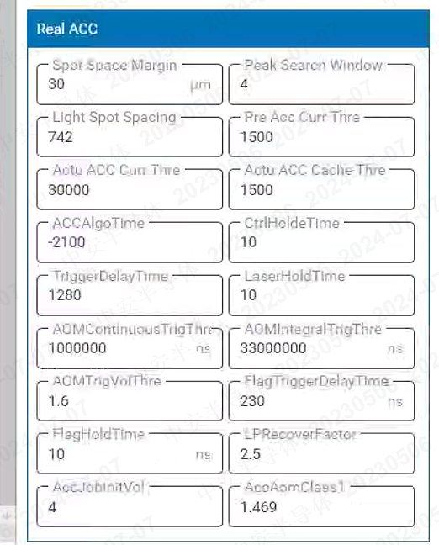

回读参数：

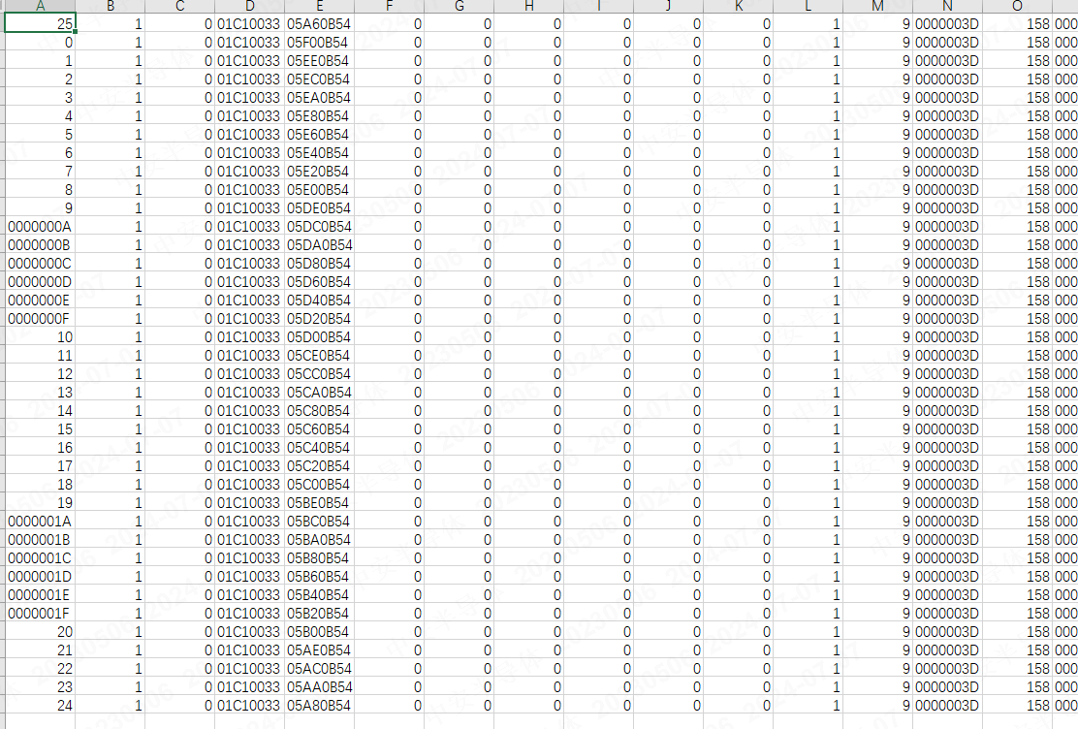

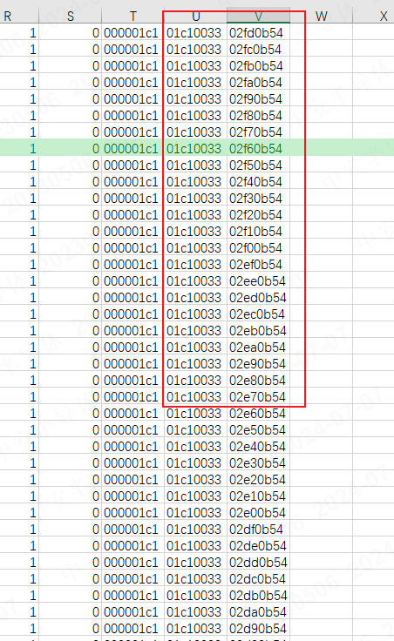

**结果整理：**

**漏触发case：**

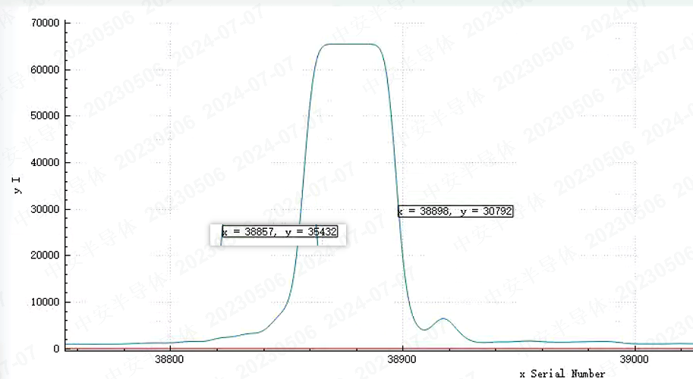

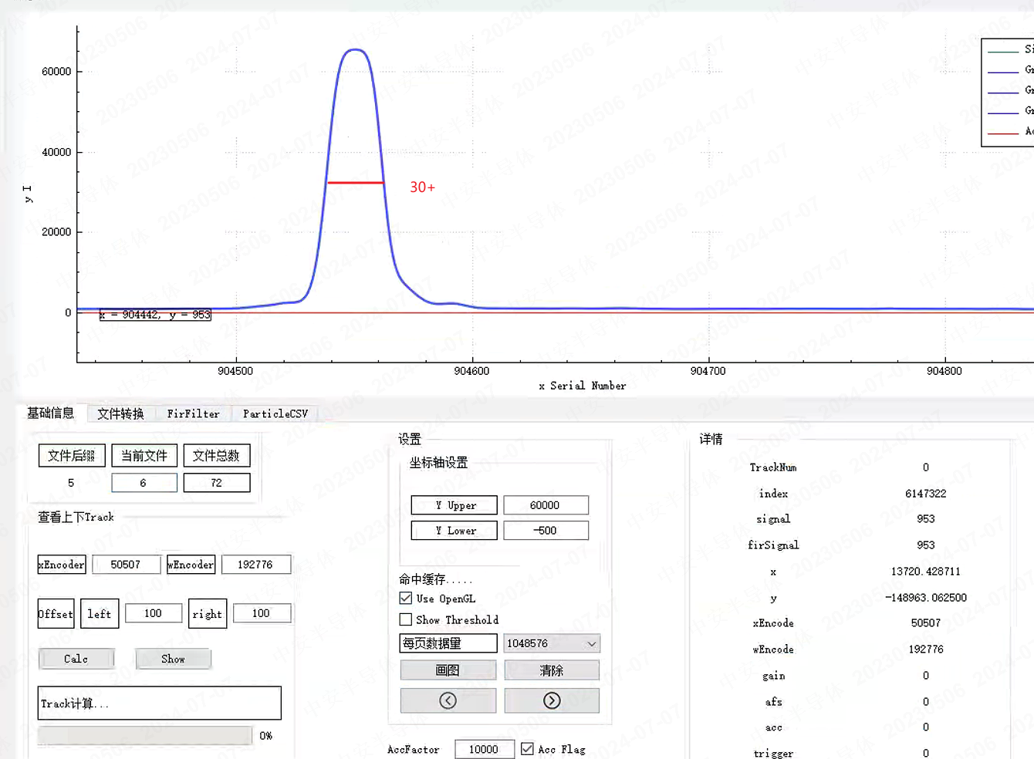

**触发case：**

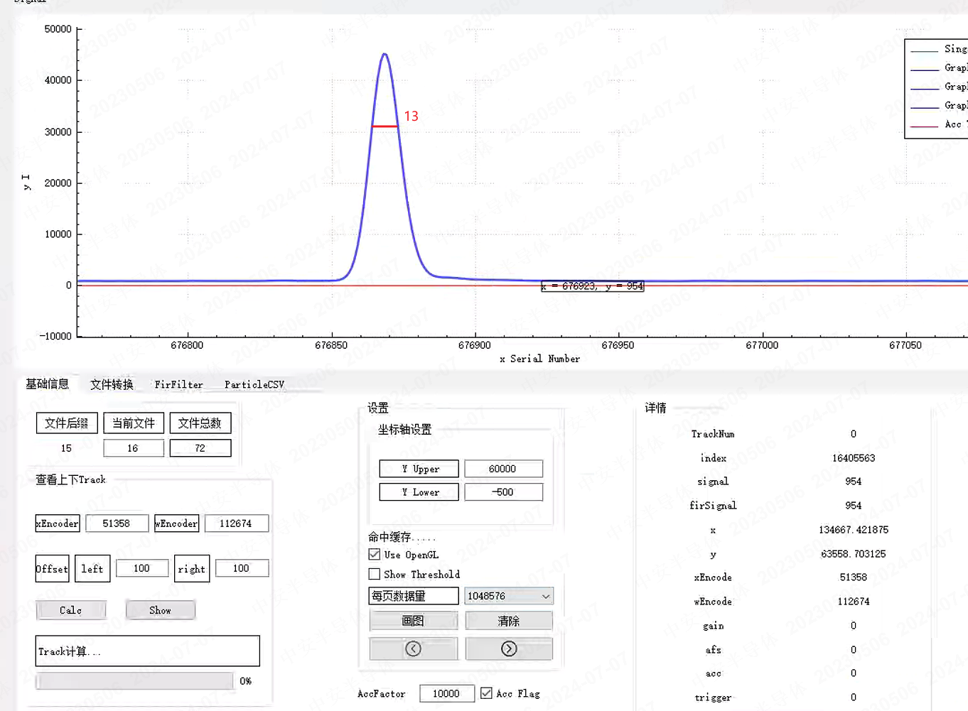

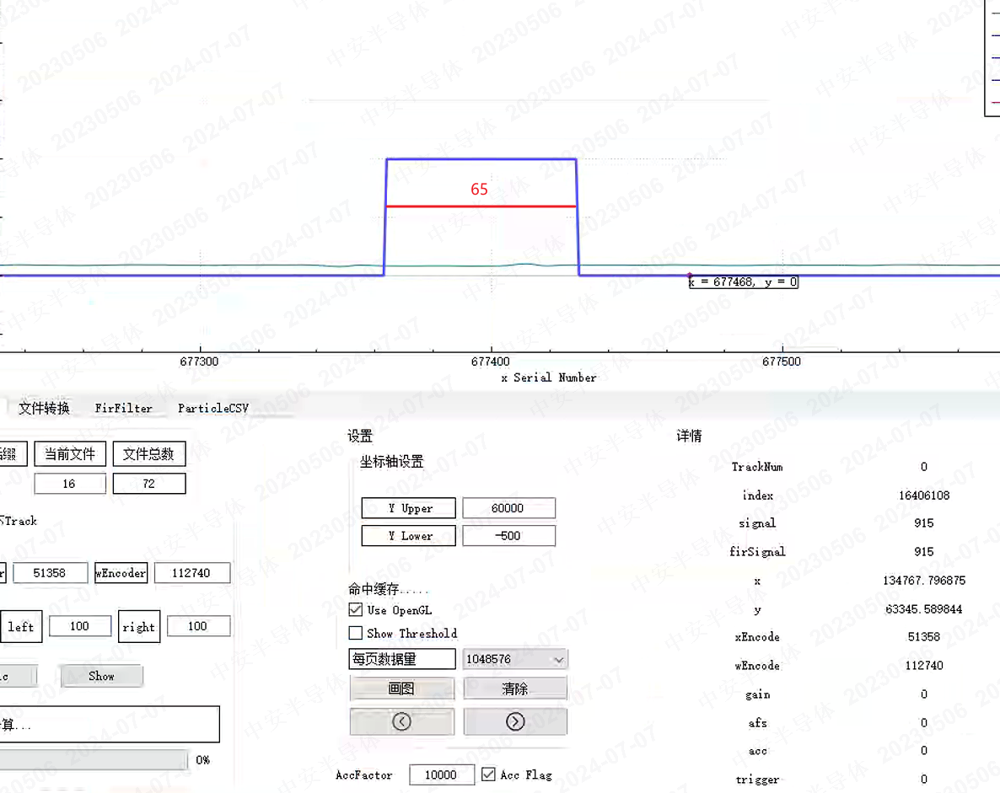

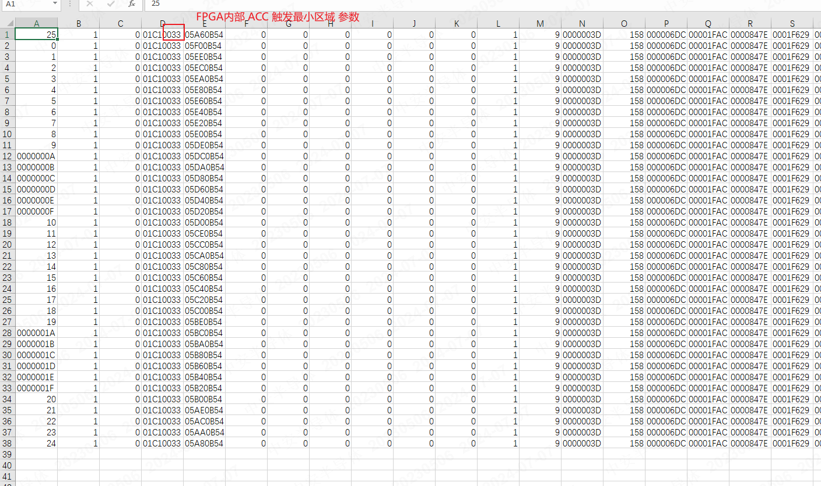

0x33 + 13 = 64 ≈ 65

**保护不全case：**

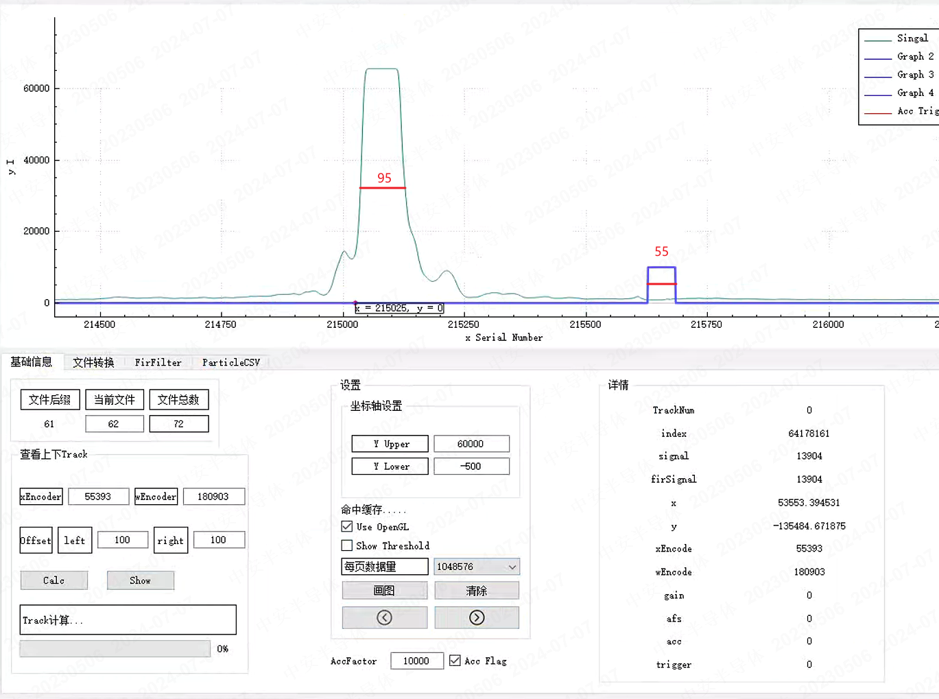

**漏触发的debug结果：**

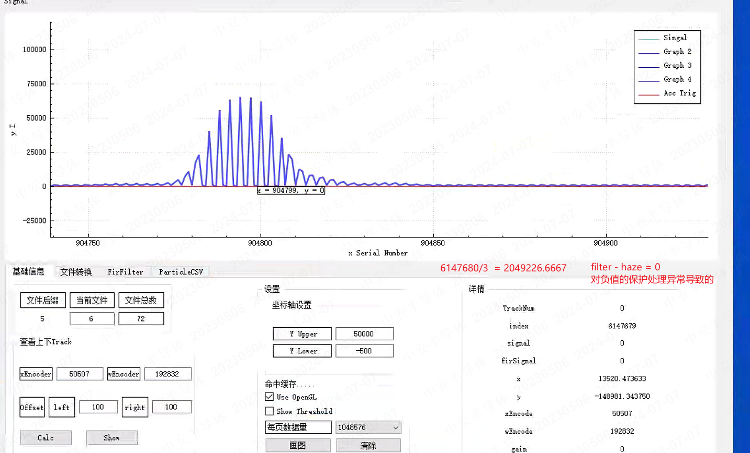

|  |
| --- |
| 原因是代码里对filter - haze的结果做了负值保护，结果最大值触发负值保护了，因此漏检。  miss trigger以及保护范围不足的原因都是如此，v1.3.4解决该问题 |

1.3.5测试

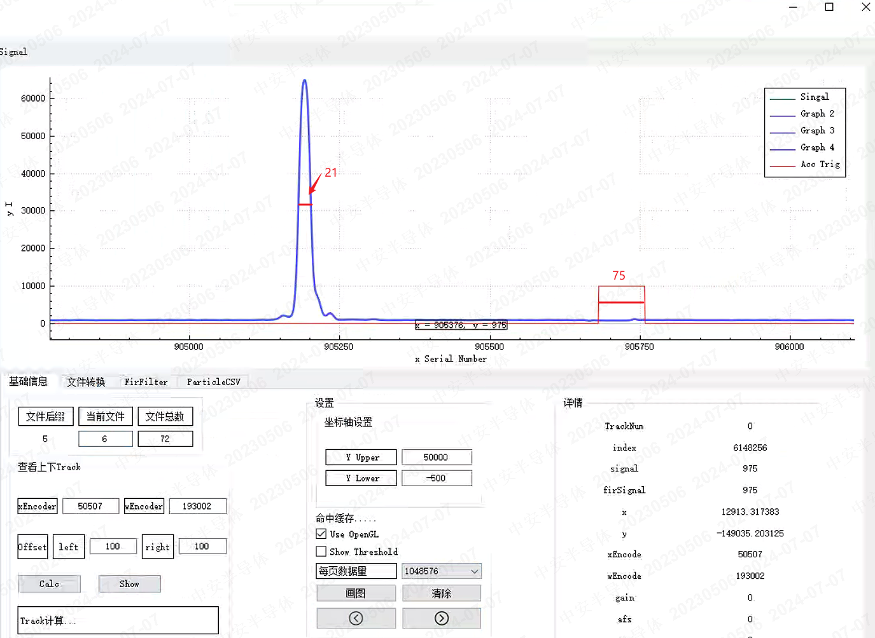

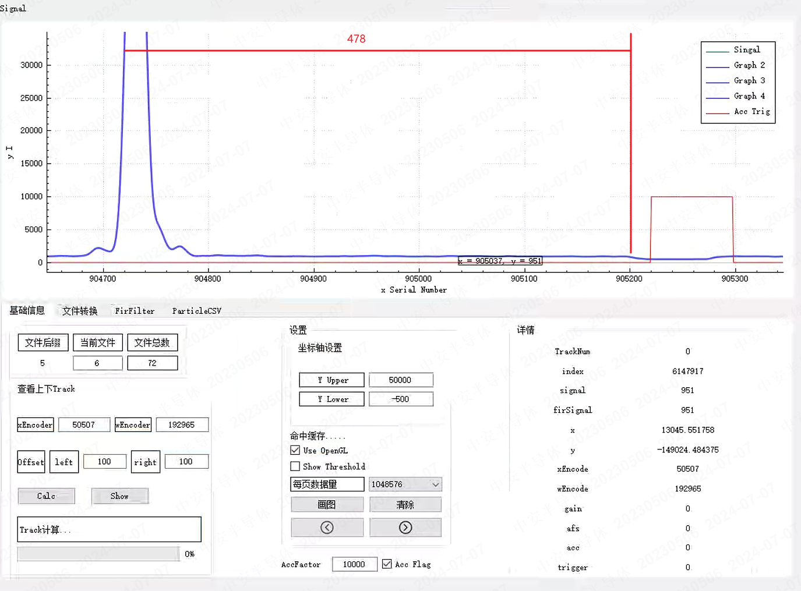

参数478 - （449 - 210） - 41 = 70 + 128  ~~即700ns 约为AOM的响应时间，和之前的测试相符~~

最小间距可调到2000ns左右

128来自

仅修改为-4100

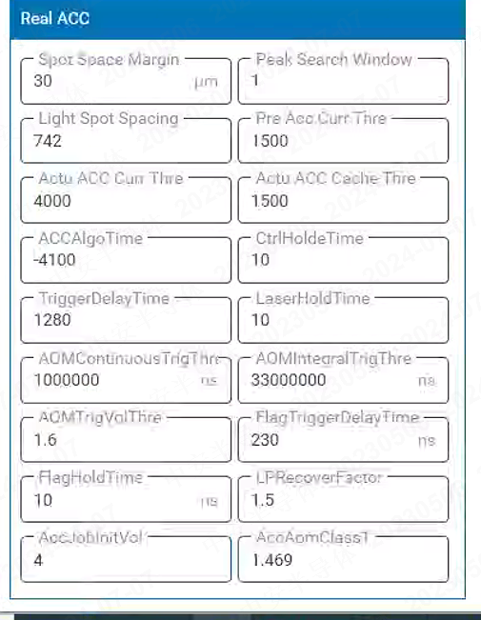

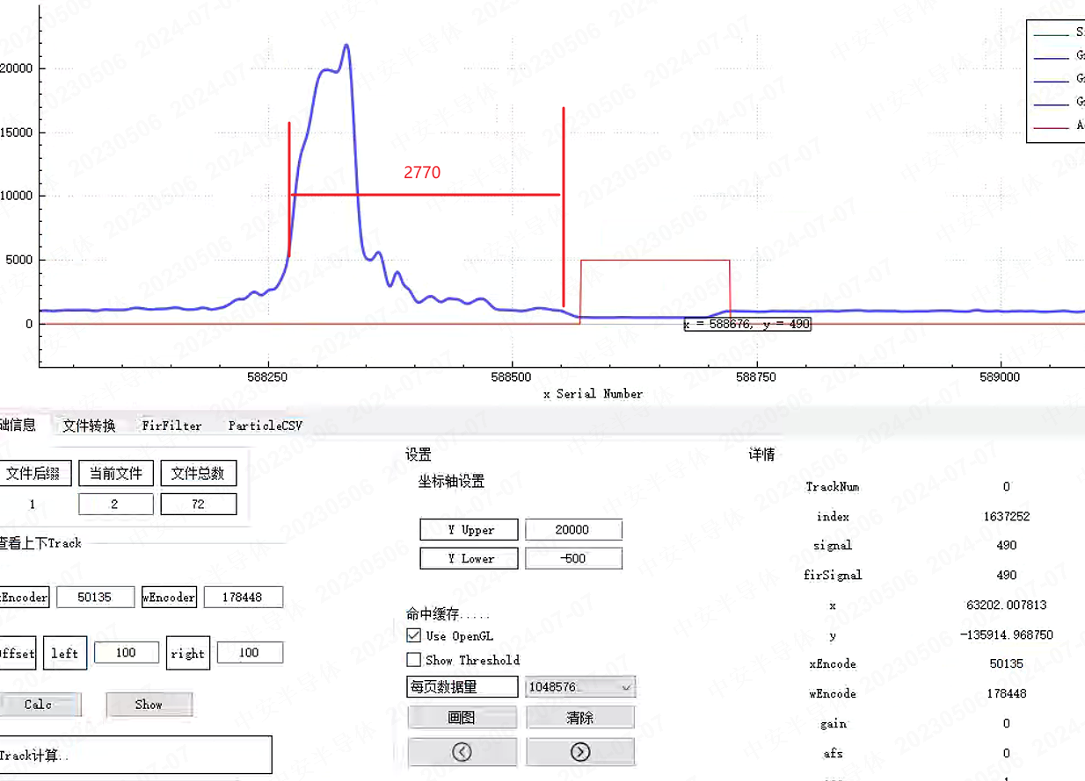

修改为1

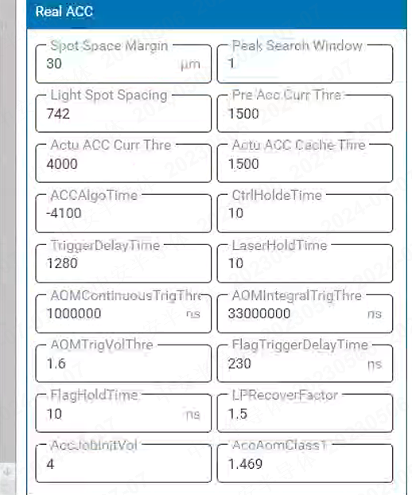

17：30 ht

~~First track~~